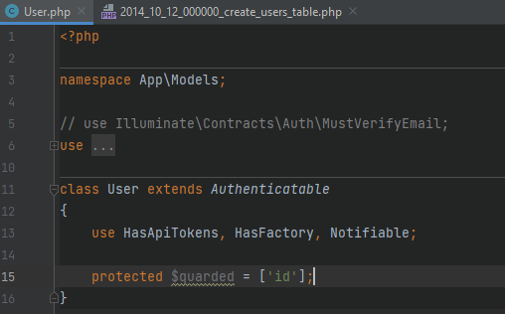

Рисунок 1 - Настройка модели

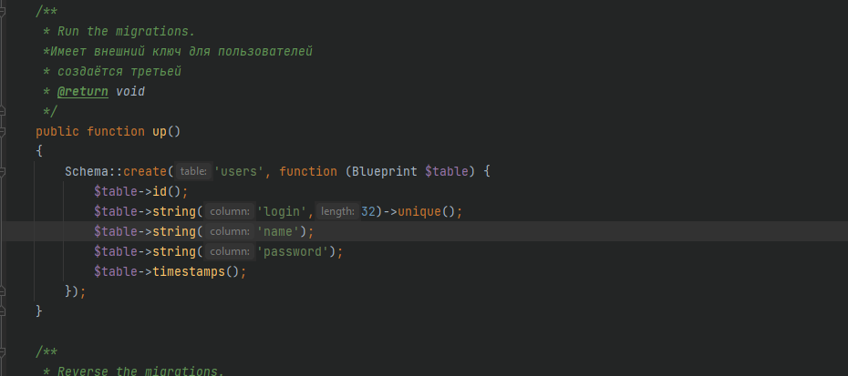

Рисунок 2 – Настройка миграции

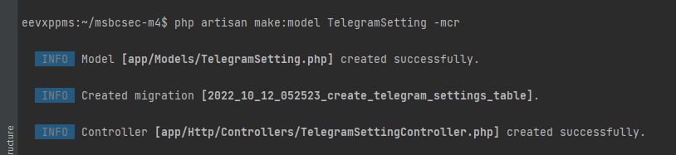

Рисунок 3 – Создание модели, миграции и контроллера

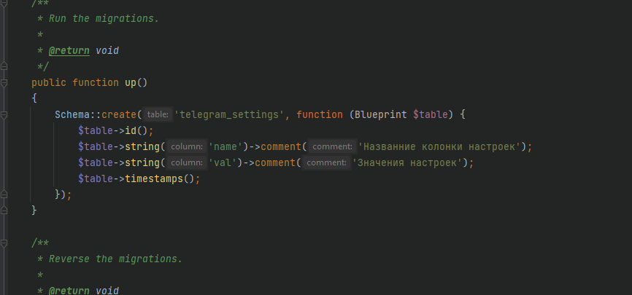

Рисунок 4 - Настройка миграции

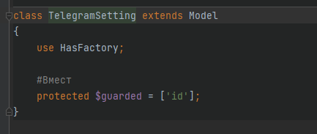

Рисунок 5 - Настройка модели

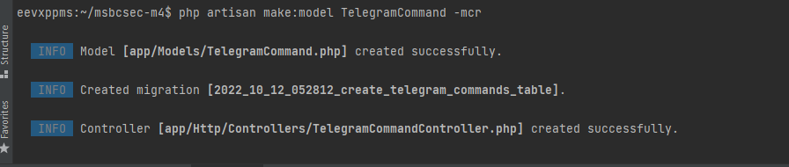

Рисунок 6 – Создание модели, миграции и контроллера для ответа бота от команд пользователя

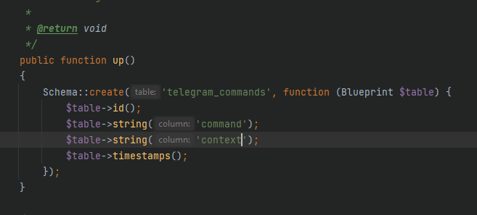

Рисунок 7 - Настройка миграции

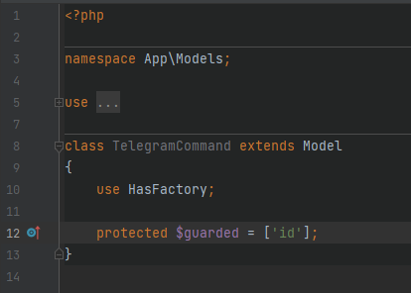

Рисунок 8 - Настройка модели

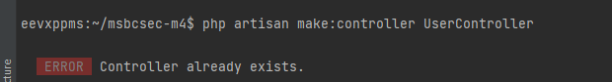

Рисунок 9 - Создание контроллера

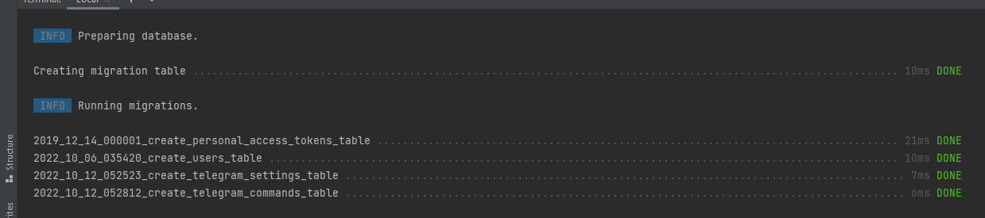

Рисунок 10 - Выполнение миграций

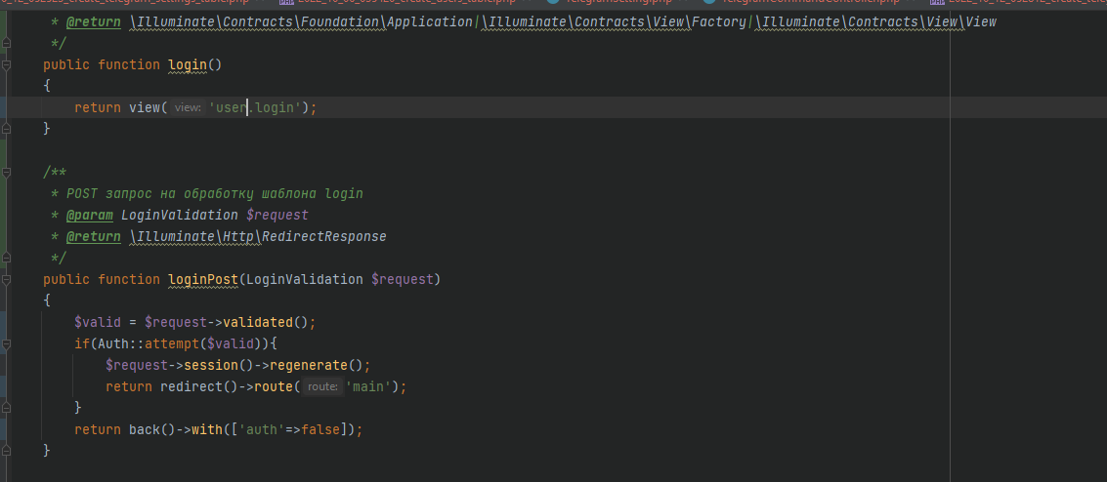

Рисунок 11 - настройка контроллера

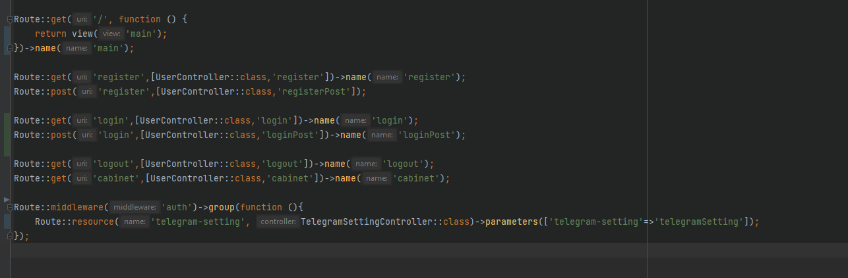

Рисунок 12 Настройка роута

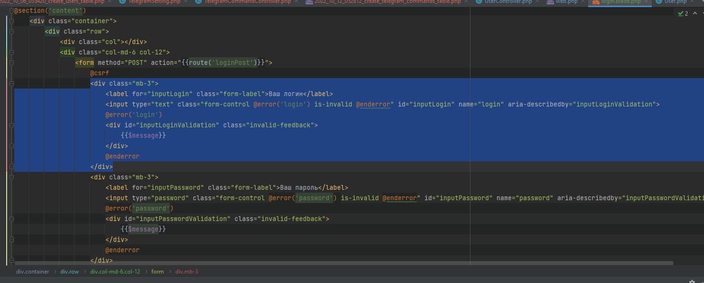

Рисунок 13 - Верстка шаблона авторизации

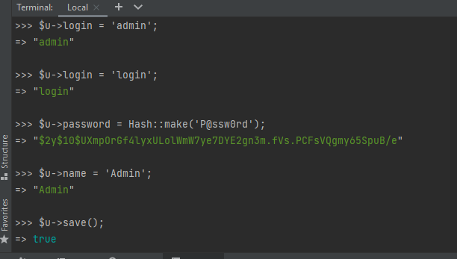

Рисунок 14 - Создание пользователя

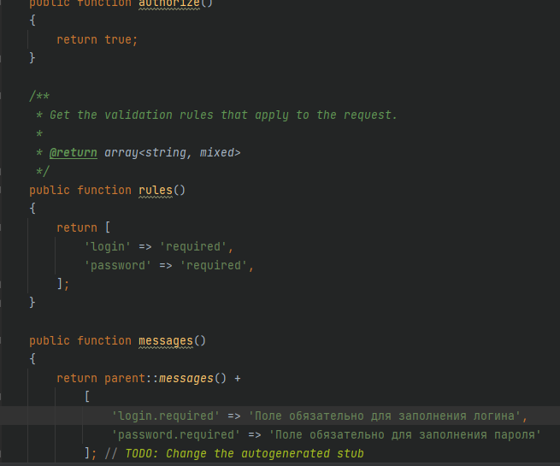

Рисунок 15 - Настройка валидации пользователя



Рисунок 16 - Роут для обработки запросов

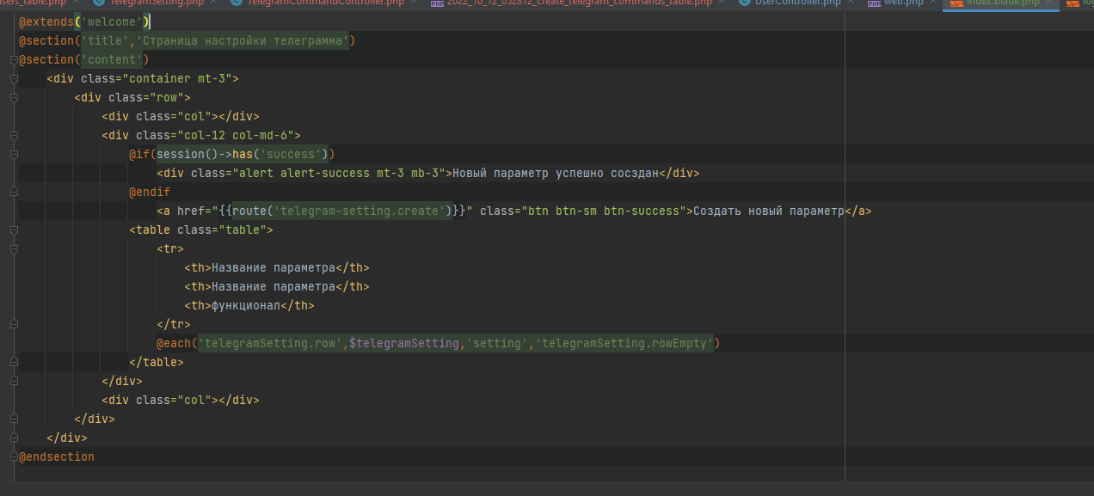

Рисунок 18 - Представления страницы настройки телеграмма

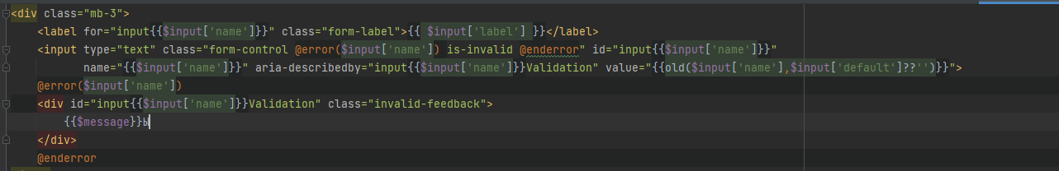

Рисунок 19 - Представление компонента для формирования полей ввода для вашего постарения шаблонов